Presseinformation

Bellenberg, 22. Mai 2015

Blitzblank von Kopf bis Fuß: Portalwaschanlage mit neuer integrierter Unterbodenwäsche
Nachbericht: Nilfisk-ALTO mit Wap WaschBär auf der Tankstelle & Mittelstand 2015

Die Teilnahme an der diesjährigen Fachmesse Tankstelle & Mittelstand war für Nilfisk-ALTO, eine Marke der Nilfisk GmbH, wieder einmal ein voller Erfolg. Als absolutes Messe-Highlight erwies sich die neue Portalwaschanlage mit integrierter Unterbodenwäsche, die extra mittels Spezialtransport aus Finnland anreiste. Zudem präsentierte der Spezialist für gewerbliche Fahrzeugwäsche weitere Produkte des bewährten Wap WaschBär-Portfolios. Dazu zählen die flexible Waschanlage Compact E und die leistungsstarken Tandem SB-Sauger. Außerdem konnten Besucher das Miniaturmodell einer Waschstraße im Verhältnis 1:18 begutachten. „Die Tankstelle & Mittelstand ist nach wie vor eine wichtige Branchenplattform für uns. Auch in diesem Jahr sind wir dank der Vielzahl an qualifizierten Fachgesprächen mehr als zufrieden mit dem Verlauf der Messe", resümiert Rafael Jennewein, Business Manager CarWash bei Nilfisk-ALTO.

Knapp 5.200 Besucher und fast 300 Aussteller füllten die drei Hallen und zwei Foren des Messe und CongressCentrums Münster, in dem am 6. und 7. Mai 2015 die Tankstelle & Mittelstand stattfand. Als Besuchermagnet erwies sich der 72 Quadratmeter große Messestand von Nilfisk-ALTO. Grund dafür war vor allem die Präsentation der Portalwaschanlage, die dank modernster Technologien ein einwandfreies Reinigungsergebnis erzielt. Ihr neuester technischer Clou ist ein Unterbodenwäscher, der bereits im Maschinenportal integriert ist – für eine effiziente Allround-Fahrzeugreinigung. Darüber hinaus kombiniert die Anlage bei einer Waschbreite von bis zu 2,5 Metern und maximal 2,8 Metern Höhe die vielfältigen Eigenschaften einer Reinigung mit und ohne Bürsten. Oszillierende, drehbare Punktstrahldüsen wirken mit einem Druck von bis zu 70 bar von allen Seiten auf das Fahrzeug ein. Neben einer automatischen Formerkennung erzielen die Anlagen dank der gleichzeitigen Ausführung mehrerer Funktionen blitzschnell ein einwandfreies Ergebnis. Insgesamt stehen bis zu 30 modifizierbare Waschprogramme zur Verfügung. Daneben gewährleisten Zusatzfunktionen wie eine Fernüberwachung via Internet absolute Funktionssicherheit.

Flexible Kompaktwaschanlagen für kleine Flächen
Die Vorstellung des Compact E-Systems sorgte ebenfalls für große Begeisterung unter den Messebesuchern. Die schlüsselfertige SB-Waschanlage überzeugt durch ihre große Reinigungskraft bei gleichzeitig geringer Komplexität. Die Modelle werden innerhalb eines halben Tages geliefert, aufgebaut und angeschlossen – für maximale Flexibilität bei der Inbetriebnahme sowie bei einem eventuellen Standortwechsel. Als Ein- bis Zwei-Platzanlage konzipiert, kann das System sowohl auf kleinen Flächen als auch auf bestehenden Bodenplatten platzsparend installiert werden.

Leistungsstarke Waschstraßen
Die jahrzehntelange Expertise in der gewerblichen Fahrzeugwäsche spiegelt sich auch im technologischen Innovationsgrad der Waschstraßen wider. Neben der sehr langlebigen Volledelstahl-Bauweise zeigte sich das Fachpublikum vor allem von der Waschtechnik begeistert: Die Anlagen zeichnen sich durch oszillierenden Hochdruck sowie ihr einzigartiges Diagonalsystem aus. Die intelligente Anordnung der Bürsten garantiert eine zuverlässige Rundumwäsche der Fahrzeuge. Dadurch ist die Realisierung einer flexiblen Hallenlänge von 15 bis zu 50 Metern ein Kinderspiel – ebenso wie eine Waschleistung von bis zu 3.500 Fahrzeugen pro Monat.

Saugkraft für die Innenreinigung
Die robusten Tandem SB-Sauger von Nilfisk-ALTO befreien jeden Winkel des Fahrzeugs im Nu von Verschmutzungen. Grund dafür sind die hohe Leistung von maximal 1.700 Watt sowie eine Luftförderung von 4.000 Litern pro Stunde. Darüber hinaus verfügen die Sauger über ein einfaches Textilfiltersystem – im Sinne einer problemlosen Wartung – und sind standardmäßig mit elektrischem Münzprüfer ausgestattet.

Bildanforderung
Bildmaterial finden Sie in unserem Medienportal press-n-relations.mediamid.com (Suchbegriff „Tankstelle-Mittelstand-2015“). Selbstverständlich schicken wir Ihnen die Datei auch gerne per E-Mail zu. Kontakt: mny@press-n-relations.de.

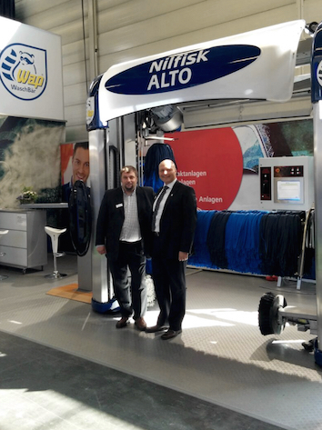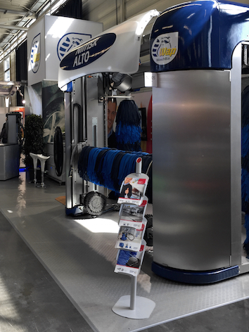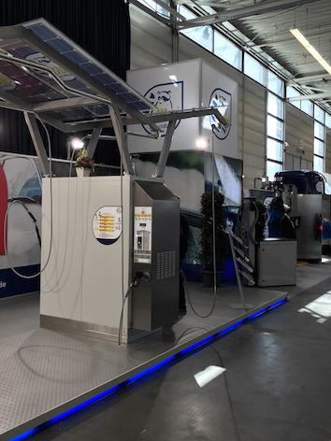
 | Weitere Informationen:  Nilfisk-ALTO  eine Marke der Nilfisk GmbH  Guido-Oberdorfer-Straße 2-10  89287 Bellenberg, Deutschland  Tel. +49 (0)7306 72-444  info.de@nilfisk-alto.com - www.nilfisk-alto.de | Presse- und Öffentlichkeitsarbeit:  Press’n’Relations GmbH – Monika Nyendick  Magirusstraße 33 – D-89077 Ulm  Tel.: 0731 96287-30 – Fax: 0731 96287-97  mny@press-n-relations.de - www.press-n-relations.de

Nilfisk-ALTO ist eine Marke der Bellenberger Nilfisk GmbH. Diese gehört zur dänischen Nilfisk A/S, einem der weltweit größten Anbieter von Reinigungsgeräten mit einem Umsatz von 881 Millionen Euro im Geschäftsjahr 2013 und über 5.300 Mitarbeitern. Nilfisk hat Produktionsstandorte in Nord- und Südamerika, Europa und Asien. Die Zentrale liegt in Dänemark. Mit eigenen Vertriebsniederlassungen in 44 Ländern und weitreichenden Händlernetzen ist das Unternehmen in über 100 Ländern weltweit vertreten. Nilfisk-ALTO liefert Kunden aus den Bereichen Landwirtschaft, rund ums Rad, Industrie, Kommunen, Gewerbe und Handwerk sowie Reinigungsdienstleistern und privaten Endverbrauchern ein umfassendes Programm an qualitativ hochwertigen Hochdruckreinigern, Nass-/Trockensaugern und Bodenreinigungsmaschinen. Gemeinsam mit Nilfisk kann das Unternehmen heute auf eine über 105-jährige erfolgreiche Firmengeschichte zurückblicken.

